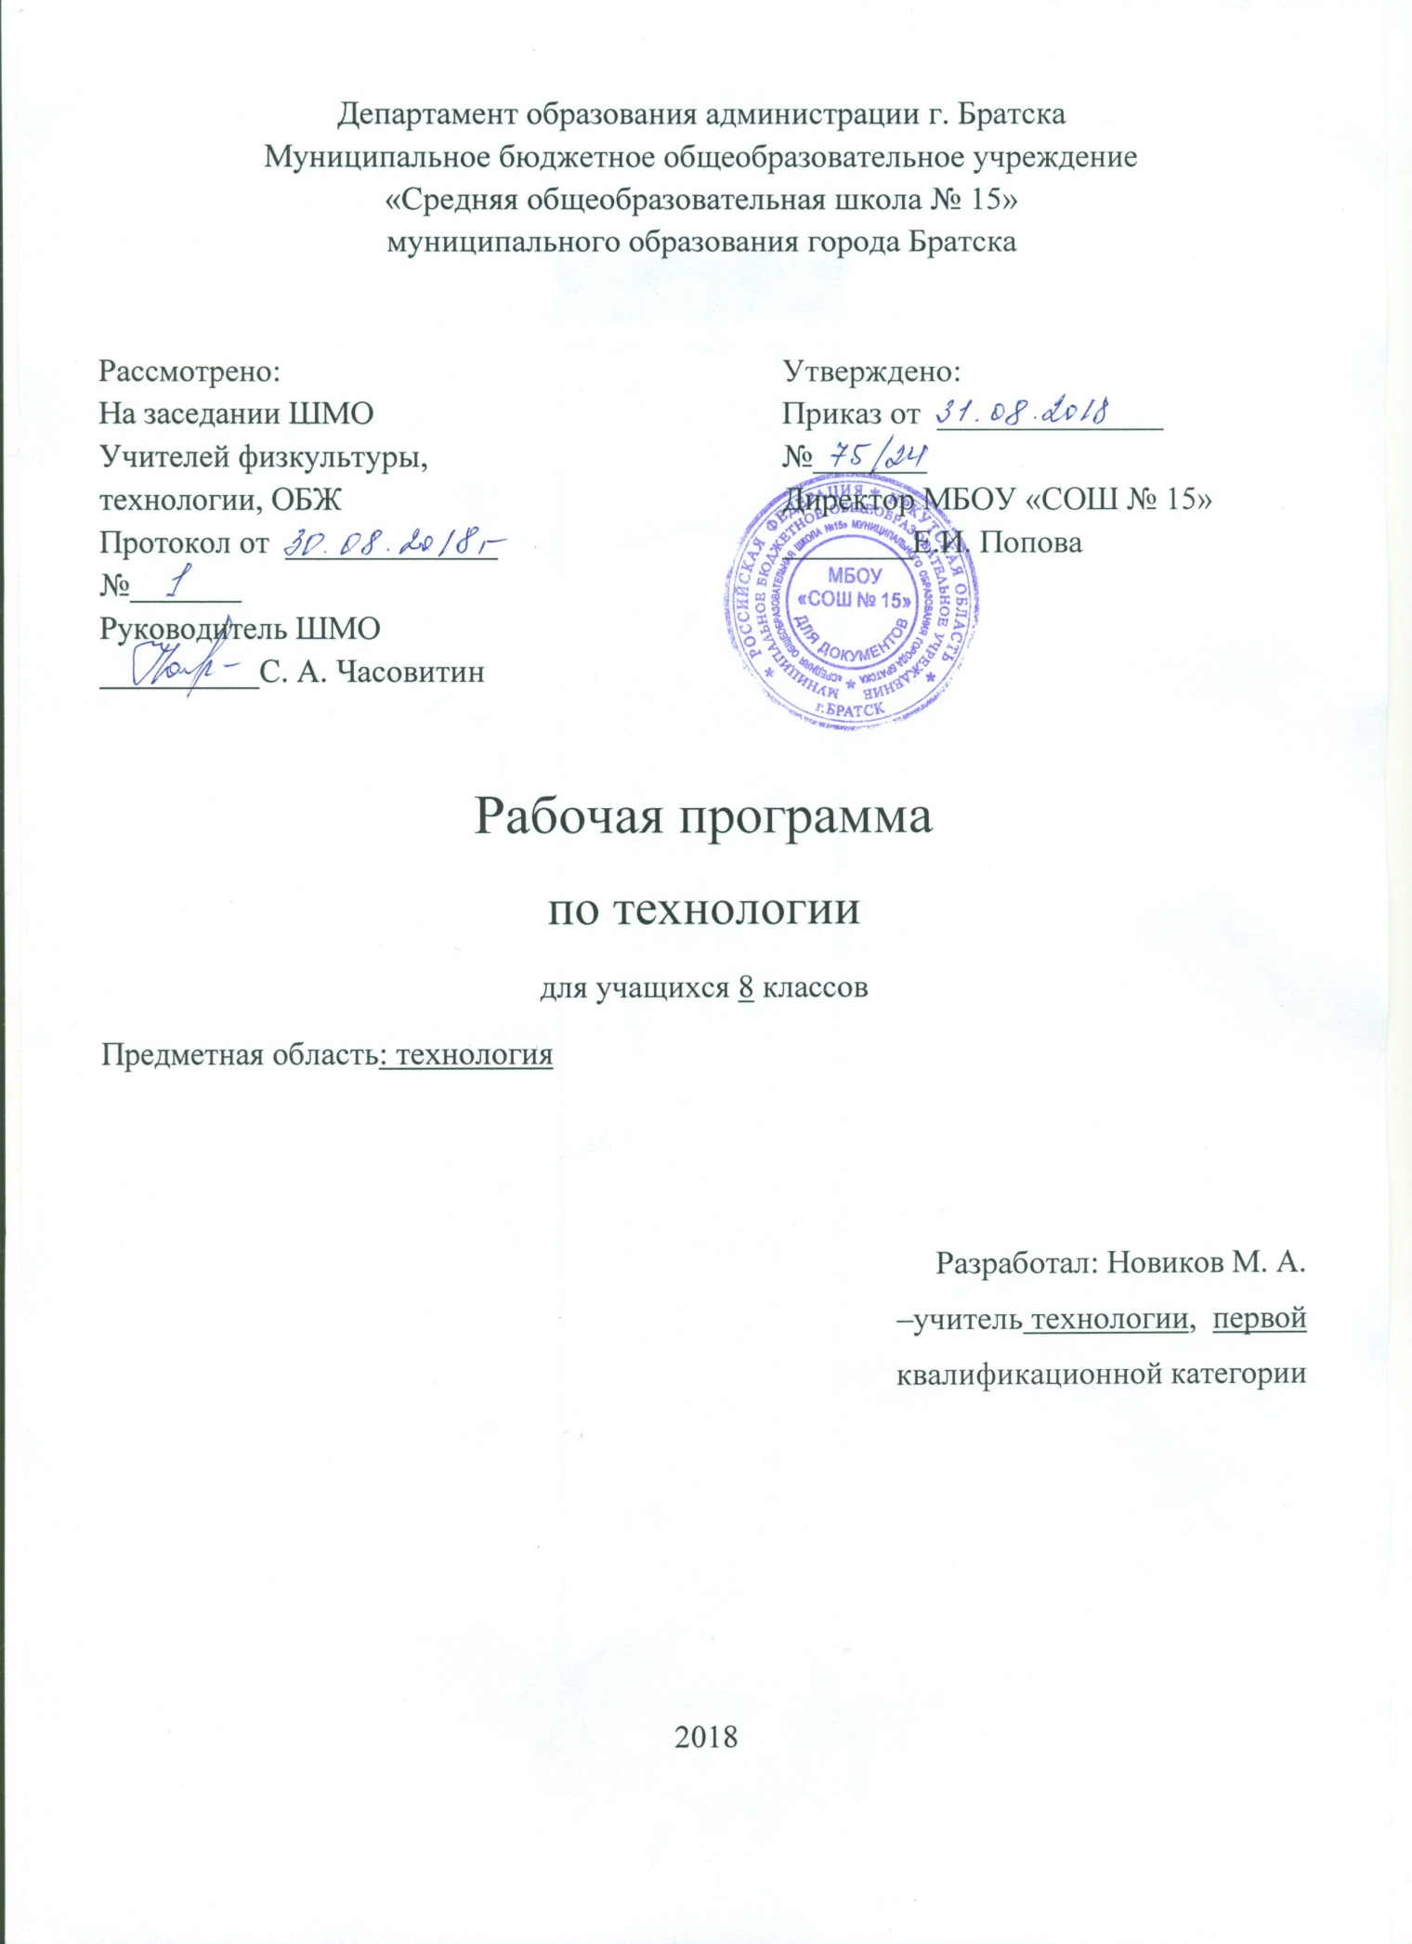

I. Предметные результаты
В познавательной сфере
- рациональное использование учебной и дополнительной информации для проектирования и создания объектов труда;
- распознавание видов, назначения и материалов, инструментов и приспособлений, применяемых в технологических процессах при изучении разделов «Технологии обработки конструкционных материалов», «Технологии домашнего хозяйства».
- владение способами научной организации труда, формами деятельности, соответствующими культуре труда;
В мотивационной сфере:
- оценивание своей способности и готовности к труду;
- осознание ответственности за качество результатов труда;
- наличие экологической культуры при обосновании выбора объектов труда и выполнении работ;
- стремление к экономичности и бережливости в расходовании времени, материалов при обработке древесины и металлов;
В трудовой сфере:
- планирование технологического процесса;
- подбор материалов, инструментов и оборудования с учетом характера объекта труда и технологической последовательности;
- соблюдение норм и правил безопасности, правил санитарии и гигиены;
- контроль промежуточного и конечного результата труда для выявления допущенных ошибок в процессе труда при изучении учебных разделов;
В физиолого-психологической сфере:
• развитие моторики и координации движений рук при работе с ручными инструментами и выполнении операций с помощью машин и механизмов;
• достижение необходимой точности движений при выполнении различных технологических операций;
• соблюдение требуемой величины усилия, прикладываемого к инструменту, с учетом технологических требований;
• сочетание образного и логического мышления в процессе проектной деятельности;
В эстетической сфере:
• дизайнерское проектирование изделия или рациональная эстетическая организация работ;
• моделирование художественного оформления объекта труда при изучении раздела «Технологии художественно-прикладной обработки материалов»;
• эстетическое и рациональное оснащение рабочего места с учетом требований эргономики и научной организации труда;
• рациональный выбор рабочего костюма и опрятное содержание рабочей одежды;
В коммуникативной сфере:
• формирование рабочей группы для выполнения проекта;
• публичная презентация и защита проекта, изделия, продукта труда;

• разработка вариантов рекламных образцов.

II. Содержание учебного предмета

Раздел 1. Технологии ручной обработки древесины и древесных материалов
Древесина как природный конструкционный материал, её строение, свойства и области применения. Пиломатериалы, их виды, области применения. Виды древесных материалов, свойства, области применения. Понятия «изделие» и «деталь». Графическое изображение деталей и изделий. Графическая документация: технический рисунок, эскиз, чертёж. Линии и условные обозначения. Столярный верстак, его устройство. Ручные инструменты и приспособления для обработки древесины и древесных материалов. Последовательность изготовления деталей из древесины. Технологический процесс, технологическая карта. Разметка заготовок из древесины. Виды контрольно-измерительных и разметочных инструментов, применяемых при изготовлении изделий из древесины. Основные технологические операции ручной обработки древесины: пиление, строгание, сверление, зачистка деталей и изделий; контроль качества. Приспособления для ручной обработки древесины. Изготовление деталей различных геометрических форм ручными инструментами. Сборка деталей изделия из древесины с помощью гвоздей, шурупов, саморезов и клея. Отделка деталей и изделий тонированием и лакированием. Правила безопасного труда при работе ручными столярными инструментами.

Раздел 2. Технологии ручной и машинной обработки металлов и искусственных материалов
Металлы и их сплавы, область применения. Чёрные и цветные металлы. Основные технологические свойства металлов. Способы обработки отливок из металла. Тонколистовой металл и проволока. Профессии, связанные с производством металлов. Виды и свойства искусственных материалов. Назначение и область применения искусственных материалов. Особенности обработки искусственных материалов. Экологическая безопасность при обработке, применении и утилизации искусственных материалов. Рабочее место для ручной обработки металлов. Слесарный верстак и его назначение. Устройство слесарных тисков. Инструменты и приспособления для ручной обработки металлов и искусственных материалов, их назначение и способы применения. Графические изображения деталей из металлов и искусственных материалов. Технологии изготовления изделий из металлов и искусственных материалов ручными инструментами. Технологические карты. Технологические операции обработки металлов ручными инструментами: правка, разметка, резание, гибка, зачистка, сверление. Особенности выполнения работ. Основные сведения об имеющихся на промышленных предприятиях способах правки, резания, гибки, зачистки заготовок, получения отверстий в заготовках с помощью специального оборудования. Основные технологические операции обработки искусственных материалов ручными инструментами. Точность обработки и качество поверхности деталей. Контрольно-измерительные инструменты, применяемые при изготовлении деталей из металлов и искусственных материалов. Сборка изделий из тонколистового металла, проволоки, искусственных материалов. Соединение заклёпками. Соединение тонколистового металла фальцевым швом. Способы отделки поверхностей изделий из металлов и искусственных материалов. Профессии, связанные с ручной обработкой металлов. Правила безопасного труда при ручной обработке металлов. Понятие о машинах и механизмах. Виды механизмов. Виды соединений. Простые и сложные детали. Профессии, связанные с обслуживанием машин и механизмов. Сверлильный станок: назначение, устройство. Организация рабочего места для работы на сверлильном станке. Инструменты и приспособления для работы на сверлильном станке.
Правила безопасного труда при работе на сверлильном станке.

Раздел 3. Технологии домашнего хозяйства
Интерьер жилого помещения. Требования к интерьеру помещений в городском и сельском доме. Прихожая, гостиная, детская комната, спальня, кухня: их назначение, оборудование, необходимый набор мебели, декоративное убранство. Способы ухода за различными видами напольных покрытий, лакированной и мягкой мебели, их мелкий ремонт. Способы удаления пятен с обивки мебели. Технология ухода за кухней. Средства для ухода за стенами, раковинами, посудой, кухонной мебелью. Экологические аспекты применения современных химическиx средств и препаратов в быту. Технологии ухода за одеждой: хранение, чистка и стирка одежды. Технологии ухода за обувью. Профессии в сфере обслуживания и сервиса.
.
Раздел 4. Проектная деятельность Понятие творческого проекта. Порядок выбора темы проекта. Выбор тем проектов на основе потребностей и спроса на рынке товаров и услуг. Формулирование требований к выбранному изделию.
Обоснование конструкции изделия. Методы поиска информации в книгах, журналах и сети Интернет. Этапы выполнения проекта (поисковый, технологический,
заключительный). Технические и технологические задачи при проектировании изделия, возможные пути их решения (выбор материалов, рациональной конструкции, инструментов и технологий, порядка сборки, вариантов отделки). Подготовка графической и технологической документации. Расчёт стоимости материалов для изготовления изделия. Окончательный контроль и оценка проекта.
Способы проведения презентации проектов. Использование ПК при выполнении и презентации проекта.

III. Календарно-тематическое планирование 8 класс 2018-2019 учебный год.
Раздел | № урока | Наименование разделов и тем | Вид контроля | Оборудование | дата
Домашняя экономика и основы предпринимательства | 1 | Семейная экономика | фронтальная работа с классом, индивидуальная работа | Инструктаж по т.б. | 05.09
 | 2 | Предпринимательство в семье | фронтальная работа с классом, индивидуальная работа, практическая работа | Учебник, рабочее место | 12.09
 | 3 | Потребности семьи | фронтальная работа с классом, индивидуальная работа, практическая работа | Учебник, рабочее место | 19.09
 | 4 | Информация о товарах | фронтальная работа с классом, индивидуальная работа, практическая работа | Учебник, рабочее место | 26.09
 | 5 | Торговые символы, этикетки и штрихкод | фронтальная работа с классом, индивидуальная работа, практическая работа | Учебник, рабочее место | 03.10
 | 6 | Бюджет семьи | фронтальная работа с классом, индивидуальная работа, практическая работа | Учебник, рабочее место | 10.10
 | 7 | Расходы на питание | фронтальная работа с классом, индивидуальная работа, практическая работа | Учебник, рабочее место | 17.10
 | 8 | Сбережения. Личный бюджет | фронтальная работа с классом, индивидуальная работа, практическая работа | Учебник, рабочее место | 24.10
 | 9 | Экономика приусадебного участка | фронтальная работа с классом, индивидуальная работа, практическая работа | Учебник, рабочее место | 07.11
Профессиональное самоопределение | 10 | Внутренний мир человека и система представлений о себе | фронтальная работа с классом, индивидуальная работа | Учебник, рабочее место | 14.11
 | 11 | Профессиональные интересы и склонности | фронтальная работа с классом, индивидуальная работа, практическая работа | Учебник, рабочее место | 21.11
 | 12 | Природные свойства нервной системы | фронтальная работа с классом, индивидуальная работа, практическая работа | Учебник, рабочее место | 28.11
 | 13 | Классификация профессий | фронтальная работа с классом, индивидуальная работа | Учебник, рабочее место | 05.12
 | 14 | Профессиональные и жизненные планы | фронтальная работа с классом, индивидуальная работа, практическая работа | Учебник, рабочее место | 12.12
 | 15 | Здоровье и выбор профессии | фронтальная работа с классом, индивидуальная работа, практическая работа | Учебник, рабочее место | 19.12
Технология электротехнических работ | 16 | Элементарная база электротехники | фронтальная работа с классом, индивидуальная работа, практическая работа | Рабочее место электротехника | 26.12
 | 17 | Монтаж электрической цепи. Правила  безопасности при электротехнических работах | фронтальная работа с классом, индивидуальная работа, практическая работа | Рабочее место электротехника | 16.01
 | 18 | Бытовые нагревательные приборы и светильники | фронтальная работа с классом, индивидуальная работа, практическая работа | Рабочее место учебник макеты | 23.01
 | 19 | Разработка плаката по электробезопасности | фронтальная работа с классом, индивидуальная работа | Рабочее место | 30.01
Культура дома. | 20 | Как строят дом | фронтальная работа с классом, индивидуальная работа | Учебник, рабочее место | 06.02
 | 21 | Технология установки врезного замка | фронтальная работа с классом, индивидуальная работа | Учебник, рабочее место | 13.02
 | 22 | Утепление дверей и окон | фронтальная работа с классом, индивидуальная работа, практическая работа | Учебник, рабочее место | 20.02
 | 23 | Ручные инструменты | фронтальная работа с классом, индивидуальная работа, практическая работа | Рабочее место для ручной обработки металлов | 27.02
 | 24 | Безопасность ручных работ | фронтальная работа с классом, индивидуальная работа, практическая работа | Рабочее место для ручной обработки металлов | 06.03
Проект | 25 | Выбор и обоснование проекта. Экономический расчёт | фронтальная работа с классом, индивидуальная работа | Учебник | 13.03
 | 26 | Составление технологической документации | фронтальная работа с классом, индивидуальная работа | Учебник | 20.03
 | 27 | Составление технологической документации | фронтальная работа с классом, индивидуальная работа | Учебник | 03.04
 | 28 | Составление технологической документации | индивидуальная работа, практическая работа | Проект | 10.04
 | 29 | Работа над проектом | индивидуальная работа, практическая работа | Проект | 17.04
 | 30 | Работа над проектом | индивидуальная работа, практическая работа | Проект | 24.04
 | 31 | Работа над проектом | индивидуальная работа, практическая работа | Проект | 08.05
 | 32 | Работа над проектом | индивидуальная работа, практическая работа | Проект | 15.05
 | 33 | Подведение итогов | индивидуальная работа, практическая работа | Проект | 22.05

